10路电流测试仪手册

基本参数
输入电压：最大15v
输出电压：1-12v
电流量程：0.1uA~2.5A
采样频率：10k （每秒1万个电流点）

连接上位机

上位机启动
解压 10路电流测试仪.rar文件后，直接点击 多板卡检测仪.exe文件，就可以启动上位机。
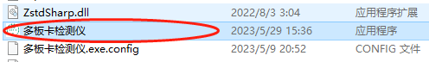

启动上位机界面如下：
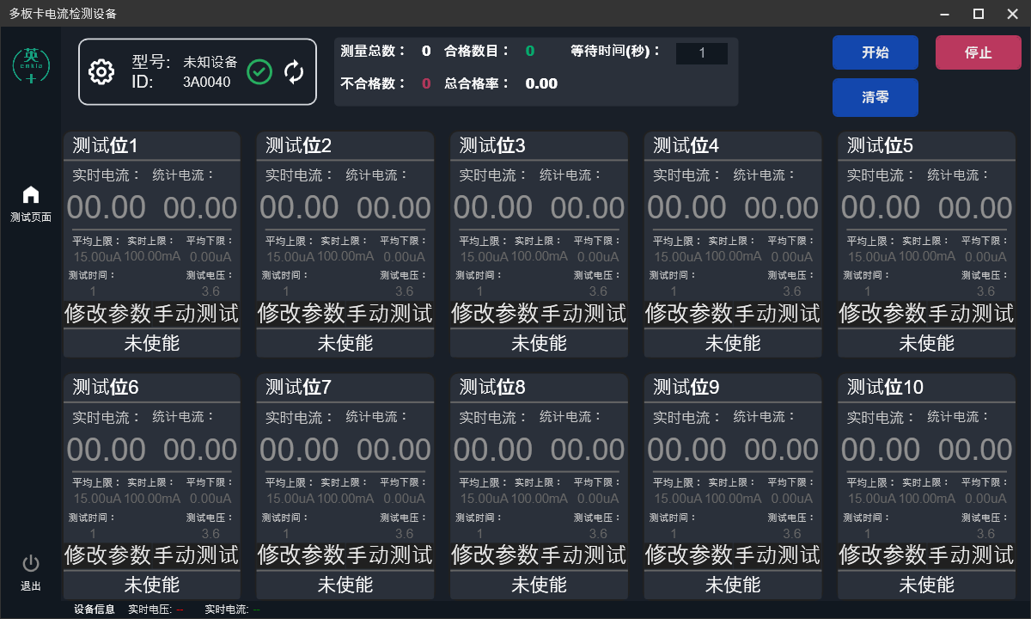

连接测试仪
未连接测试仪的状态如下：
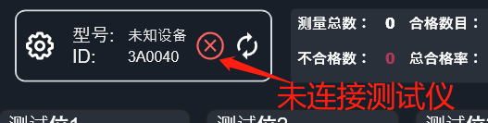

接上USB线后，会自动识别测试仪并自动连接，状态如下：
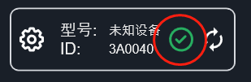

上位机设置参数
点击测试位1的修改参数，会弹出参数设置界面：
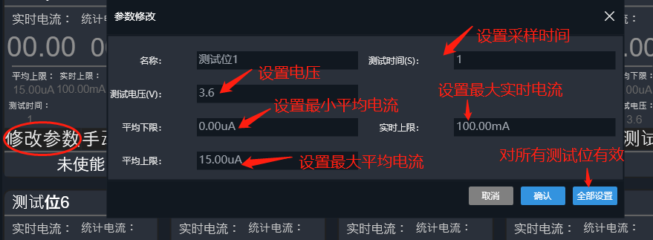
测试时间：是指单个测试位的测试统计时间，测试完10路负载，需要的总时间是： 设定值 * 10。
采样频率10K，每1秒有1万个电流采样点。

电流设置：mA为单位，输入1表示1mA，输入0.001表示1uA


启动测试

设置等待时间
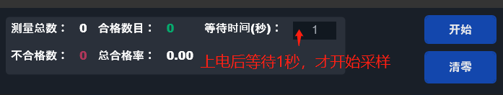
点开始按钮后，10路负载会同时上电，等待设定的时间，以便负载完成初始化工作，然后开始采样统计电流。

开始测试
点击开始按钮，开始给负载上电，等待设定时间后，进入采样统计状态，大约经过 10*单个测试位测试时间 后，10路负载会完成全部测试。如果统计电流（平均电流）不在设定值范围，测试位就会红色字体显示‘不通过’。
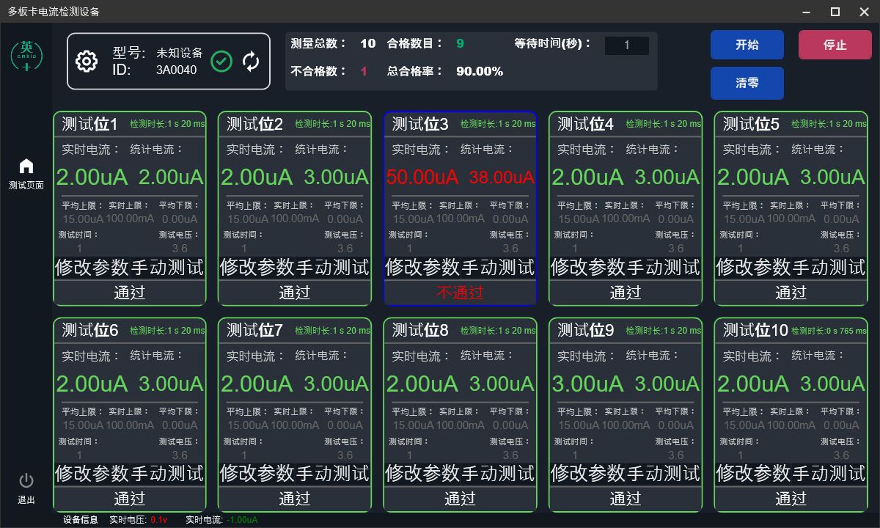

未通过测试的，可单路测试再验证
未通过的测试位，可以点击手动测试，单独再次测试。会重新上电，等待时间完成后，单独对这个测试位进行再次测试。
